淡江時報 第 580 期
《東南亞研究所所長高崇雲》
人物
學歷：

美國柏克萊加州大學博士後研究

韓國慶熙大學政治學博士

韓國慶熙大學政治學碩士

經歷：

教育部僑民教育委員會主任委員

國立國父紀念館館長

國文台灣師範大學教授兼主任
2010/09/27

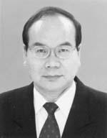
學歷：?
美國柏克萊加州大學博士後研究?
韓國慶熙大學政治學博士?
韓國慶熙大學政治學碩士?
?
經歷：?
教育部僑民教育委員會主任委員?
國立國父紀念館館長?
國文台灣師範大學教授兼主任

